**Vai trò của cha mẹ trong việc nuôi dạy trẻ**

Từ việc khuyến khích con học tập ở trường và tổ chức cho trẻ các hoạt động vui chơi và thể thao, cha mẹ còn là hình mẫu cho trẻ noi theo (con làm theo những điều cha mẹ làm, không phải như cha mẹ nói), cha mẹ là những người sẽ ảnh hưởng lớn đến sự hình thành và phát triển nhân cách của con cái. Tuy nhiên, cha mẹ không phải là những người có ảnh hưởng trực tiếp duy nhất — đặc biệt là sau khi trẻ bắt đầu đến trường học và tương tác với thế giới rộng lớn bên ngoài.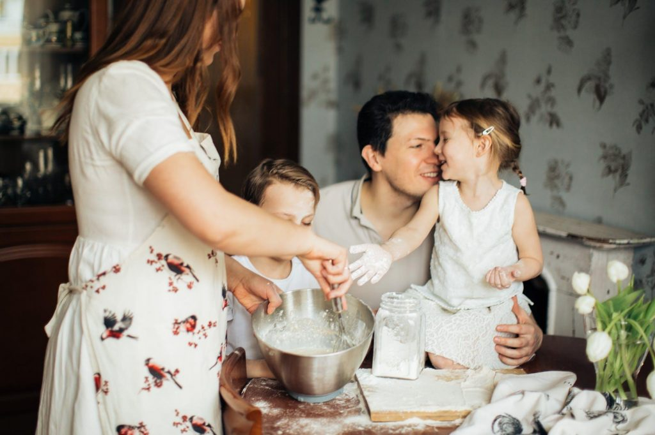

Hầu hết các bậc cha mẹ đều nỗ lực để tạo cho trẻ một khởi đầu tốt nhất có thể, nhưng điều quan trọng, cha mẹ cần nhận thức được rằng trẻ sẽ bước vào thế giới bằng chính khả năng, tính cách và với mục tiêu cá nhân. Mặc dù cha mẹ có thể muốn con mình đi theo con đường mà chính cha mẹ đã chọn, tuy nhiên cha mẹ hãy là người cung cấp một giao diện về thế giới để trang bị cho trẻ sự độc lập và khả năng theo đuổi ước mơ của mình

Trong một thế giới đang thay đổi rất nhanh chóng, việc nuôi dạy con cái cũng luôn phát triển, tuy nhiên, nguyên tắc chung vẫn là đảm bảo sự an toàn, tạo ấm áp và cấu trúc.

***Làm thế nào để trở thành một cha mẹ tốt?***

Để làm cha mẹ tốt, chỉ cần tránh việc lạm dụng trẻ, bỏ bê hoặc quan tâm quá mức là chưa đủ. Thật vậy, theo các chuyên gia tâm lý nhân định bốn trách nhiệm chính của cha mẹ: đảm bảo sự an toàn của trẻ, nâng cao sức khỏe thể chất và tinh thần cho trẻ, dạy trẻ các kỹ năng xã hội và phát triển trí tuệ cho trẻ.

Nhiều nghiên cứu cho rằng những bậc cha mẹ trong giáo dục trẻ kết hợp giữa sự ấm áp và nhạy cảm với những kỳ vọng hành vi rõ ràng sẽ nuôi dưỡng những đứa trẻ có khả năng thích nghi tốt. Cha mẹ có thể thấy Four C (4 chữ C) là một từ viết tắt hữu ích: Care – quan tâm (thể hiện sự chấp nhận và yêu thương), Consistency – tính nhất quán (duy trì một môi trường sống ổn định), Choices – lựa chọn (cho phép trẻ phát triển tính tự chủ) và Consequences – hậu quả (kết quả của lựa chọn, dù tích cực hay tiêu cực ).

***Phong cách nuôi dạy con cái không lành mạnh là gì****?*

Không phải mọi phong cách nuôi dạy con đều mang lại lợi ích tốt nhất cho trẻ. Bao bọc, che chở hay can thiệp quá mức của cha mẹ sẽ khiến con cái thiếu năng lực một cách báo động khi phải đối mặt với cuộc sống trưởng thành.

Hai ví dụ nổi tiếng về kiểu nuôi dạy con cái quá mức bao gồm kiểu cha mẹ trực thăng “bay lượn”, bảo vệ, quan tâm đến cuộc sống và cố gắng giám sát mọi điều con làm từ xa. Kiểu cha mẹ này sẵn sàng phàn nàn với giáo viên về việc con bị điểm kém; nói với sếp của con về việc phải làm nhiều. Trẻ bị giám sát quá mức và luôn bị cha mẹ kiểm soát để tránh xa các nguy cơ gây hại và kiểu ” Cha mẹ “snowplow” được định nghĩa là người liên tục loại bỏ các chướng ngại vật ra khỏi đường đi của con cái. Họ chỉ để mắt đến thành công trong tương lai của con mình, và bất cứ ai hay bất cứ điều gì cản đường đều phải bị loại bỏ. Cả hai đều có thể tác động tiêu cực đến sự độc lập, sức khỏe tinh thần và lòng tự trọng sau này của trẻ.

Tất nhiên, cũng có một vấn đề như việc nuôi dạy con cái quá ít và nhiều nghiên cứu cho thấy thiếu sự quan tâm của cha mẹ thường dẫn đến những vấn đề về hành vi ở trẻ. Điều này một phần có thể là do giới trẻ dễ bị tác động từ việc áp lực đồng trang lứa (Peer pressure) là khi cá nhân chịu ảnh hưởng của những người thuộc cùng một nhóm xã hội (cùng độ tuổi, cùng lớp, cùng công ty, lĩnh vực chuyên môn,…) và phải thay đổi thái độ, giá trị hoặc hành vi của họ để phù hợp với các chuẩn mực của nhóm. Trớ trêu thay, phong cách nuôi dạy con cái quá khắc nghiệt hoặc độc đoán có thể gây ra hậu quả tương tự.

Cuối cùng, cha mẹ yêu thương nhưng kiên quyết, đồng thời cho phép trẻ có đủ không gian để phát triển bản thân, rèn luyện tính độc lập và trải nghiệm thất bại.